Приложение № 2 к постановлению
администрации МО Шахтёрское
Узловского района
от 26.10.2023 № 167

Схема водоотведения муниципального образования
Шахтёрское Узловского района Тульской области

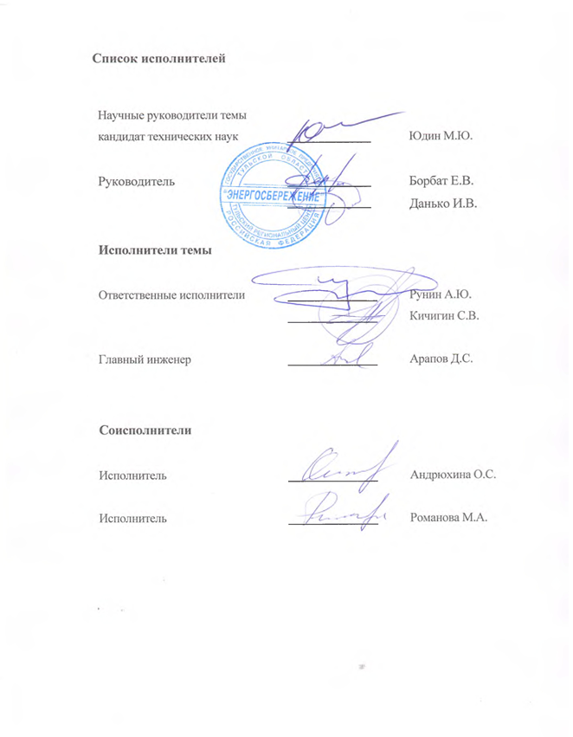
Оглавление
№ п/п | Наименование | -
1.1. | Глава I  - Существующее положение в сфере водоотведения
1.1.1. | Раздел I  - Описание и анализ функциональной структуры существующих систем водоотведения и действующей системы управления
1.1.2. | - Структура системы сброса, очистки и отведения сточных вод
1.1.3. | - Описание состояния существующих канализационных очистных сооружений
1.1.4. | - Описание технологических зон водоотведения (отдельно для каждого очистного сооружения)
1.1.5. | - Описание состояния и функционирования существующих систем утилизации осадка сточных вод
1.1.6. | - Описание состояния и функционирования канализационных коллекторов и сетей
1.1.7. | - Оценка соответствия применяемой схемы требованиям обеспечения нормативов качества сточных вод.
1.1.8. | - Описание территорий поселений, неохваченных централизованной системой водоотведения
1.1.9. | - Оценка амортизации (износа), определение возможности отвода и утилизации сточных вод
1.1.10. | - Описание существующих технических и технологических проблем в водоотведении
1.2. | Раздел II  - Общий баланс поступления сточных вод в централизованную систему водоотведения, с выделением видов централизованных систем водоотведения по бассейнам канализования очистных сооружений и прямых выпусков
1.2.1. | - Балансы производительности сооружений системы водоотведения
1.2.2. | - Оценка фактического притока неорганизованного стока (сточных вод, поступающих по поверхности рельефа местности) по бассейнам канализования очистных сооружений и прямых выпусков
1.2.3. | - Анализ ретроспективных балансов поступления сточных вод в централизованную систему водоотведения по бассейнам канализования очистных сооружений и прямых выпусков, с выделением зон дефицитов и резервов производительных мощностей
1.2.4. | - Анализ гидравлических режимов и режимов работы элементов централизованной системы водоотведения (насосных станций, канализационных сетей, тоннельных коллекторов) для каждого сооружения
1.2.5. | - Анализ резервов и дефицитов производственных мощностей системы водоотведения и возможности расширения зоны действия очистных сооружений с наличием резерва в зонах дефицита
1.3. | Раздел III  Перспективные расчётные расходы сточных вод
1.3.1. | - Фактическое и ожидаемом поступление в централизованную систему водоотведения сточных вод (среднесуточное, максимальное)
1.3.2. | - Структура водоотведения с учётом территориальной разбивки по зонам действия очистных сооружений и прямых выпусков, кадастровым и планировочным кварталам
1.3.3. | - Расчет требуемой мощности очистных сооружений, исходя из данных о перспективном расходе сточных вод с указанием требуемых объёмов приёма и очистки сточных вод, дефицита (резерва) мощностей по зонам действия сооружений по годам на расчётный срок
1.3.4. | - Карта элементов деления территории
1.3.5. | - Справочник наименований расчетных элементов территориального деления и справочник соответствия принятых наименований с существующими в Генеральном плане
1.3.6. | - Описание расчетных элементов территориального деления в существующем (на момент разработки схемы водоотведения) и перспективном состояниях
1.3.7. | - Прогноз на потребление электроэнергии для сбора, очистки сточных вод.
1.4. | Раздел IV  Предложения по строительству, реконструкции и модернизации (техническому перевооружению) объектов централизованных систем водоотведения
1.4.1. | - План нового строительства и реконструкции объектов системы водоотведения для организации централизованного водоотведения на территориях, где оно отсутствует
1.4.2. | - План реконструкции, нового строительства, технического перевооружения системы водоотведения для объектов нового строительства и реконструируемых объектов, которым производительности существующих сооружений недостаточно.
1.4.3. | - Оценка капитальных затрат в новое строительство и реконструкцию объектов систем водоотведения
1.4.4. | - Оценка возможности резервирования части имеющихся мощностей (для новых сооружений).
1.5. | Раздел V  Предложения по строительству, реконструкции и модернизации линейных объектов централизованных систем водоотведения.
1.5.1. | - Планы реконструируемых и предлагаемых к новому строительству магистральных канализационных сетей
1.5.2. | - План развития систем диспетчеризации, телемеханизации и систем управления режимами водоотведения на объектах организаций, осуществляющих водоотведение
1.5.3. | - План развития системы коммерческого учета водоотведения организациями, осуществляющими водоотведение.
1.6. | Раздел VI.  - Экологические аспекты мероприятий по строительству и реконструкции объектов централизованной системы водоотведения.
1.7. | Раздел VII.  - Оценка капитальных вложений в новое строительство, реконструкцию и модернизацию объектов централизованного водоотведения.
1.8. | Раздел VIII.  - Решение по бесхозяйным сетям
2.1. | Глава II  - Обосновывающие материалы к Схеме водоотведения
2.1.1. | Раздел I  - Исходные данные для разработки схемы водоотведения
2.1.2. | Раздел II  Обосновывающие материалы к Схеме водоснабжения  - Предложения по определению ГРО с установлением границ ее деятельности
2.1.3. | - Базовый уровень ключевых показателей развития водоотведения
 | Приложение №1
 | Приложение №2

Глава I
Существующее положение в сфере водоотведения МО Шахтёрское
Общие сведения о муниципальном образовании Шахтёрское
Муниципальное образование Шахтёрское Узловского района образовалось в результате объединения следующих муниципальных образований:
- МО Партизанское - 4659 чел.
- п. Партизан
- с. Ильинка
- д. Большая Рассошка
- д. Дубовка
- д. Петровское
- д. Гудаловка
- д. Черемуховка
- п. Комсомольский
- п. Поддубный
- п. 1 Россошинская
- п. 2 Россошинская
- с. Супонь
- д. Брусянка
- д.Бибиково
- д.Заварзино
- д. Кондрово
- д. Малая Рассошка
- д. Синяевка
- д. Торбеевка
- д. Хитрово
- д. Хрущёвка
- д. Хованка
- МО рабочий поселок Брусянский – 3453 чел.
- п. Брусянский
- МО рабочий поселок Дубовка – 9490 чел.
- п. Дубовка
- п. Южный
- МО Федоровское – 1525 чел.
- д. Сухановка
- д. Фёдоровка
- д. Сычёвка
- д. Ламки
- п. Щербаковский
- д. Малая Полунинка
- д. Большая Полунинка
- п. Полунинский
- п. Топки
- п. Фёдоровский
- п. Тургеневский
- д. Ореховка
- д. Марьинка
- с. Ивановка
- с. Высоцкое
- д. Крутой Верх
- ст. Полунино
- д. Юлинка
- д. Верховье – Люторичи
- д. Прилесье
- д. Болотовка
- д. Вельмино
Общая численность населения – 19127 чел.
МО Шахтёрское, в свою очередь, входит в состав Узловского района, который входит в состав Тульской области РФ.

Раздел I
    - Описание и анализ функциональной структуры существующих систем водоотведения и действующей системы управления.
На территории муниципального образования Шахтерское Узловского района определены следующие точки приема хозяйственно-бытовых стоков, откачиваемых специальной техникой от жилых домов и организаций, не имеющих подключений к централизованной системе водоотведения:
- точка № 1 – приёмная камера главной насосной станции, расположенной в районе с. Супонь (эксплуатирующая организация ООО «Бос-Эксплуатация»);
- точка № 2 — приемная камера потока города биологических очистных сооружений, расположенная на территории биологических очистных сооружений
г. Узловая, ул. Тульская (эксплуатирующая организация ООО «Бос-Эксплуатация»).
На территории муниципального образования Шахтерское Узловского района слив хозяйственно-бытовых стоков, откачиваемых специальной техникой от жилых домов и организаций, не имеющих подключений к централизованной системе водоотведения в любые иные канализационные колодцы запрещен и влечет за собой ответственность в соответствии с действующим административным и уголовным законодательством Российской Федерации

МО Партизанское
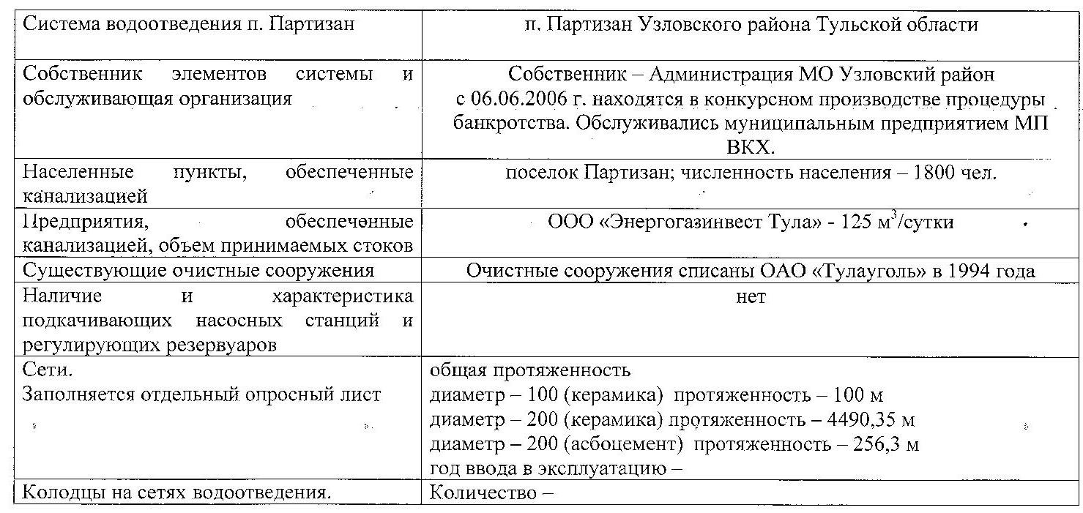
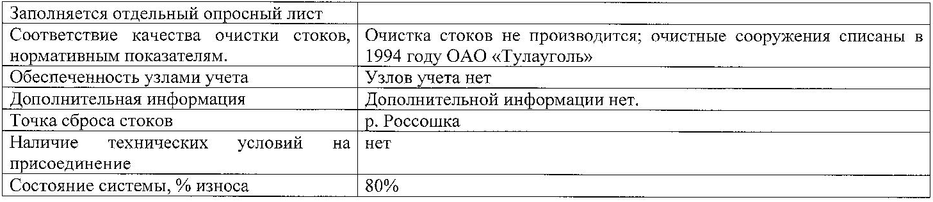

МО рабочий поселок Брусянский
Протяженность канализационной (муниципальной принадлежности) сети – 7,2 км, из них ветхой – 2,1 км (29 %). Численность населения, обслуживаемого системой канализации – 1650 чел. Ливневая канализация отсутствует. Централизованной системой водоотведения обеспечена центральная часть поселка (улицы Горняцкая, Пугачева, Первомайская, Почтовая, Пушкина, Кирова, Мира). Канализационные стоки от жилых домов №№ 1а, 2, 3, 4 по ул. Горняцкой поступают на перекачную фекальную станцию и далее на очистные сооружения ОАО «Пластик». Очистные сооружения коммунально-бытовых стоков остальных жилых и производственных зданий и объектов соцкультбыта отсутствуют. Отведение сточных вод в неканализованной части жилой застройки осуществляется в септики, выгреба с вывозом ассенизационными автомобилями по заявкам населения на очистные сооружения ОАО «Пластик». Количество неканализованной застройки, оборудованной выгребными ямами – 0,024 тыс. м3/сут. (8,8 тыс. м3/год).
МО рабочий поселок Дубовка
Собственник элементов системы и обслуживающая организация | Администрация МО Узловский район  ООО «Сток - Транзит»
Населенные пункты, обеспеченные канализацией | поселок Дубовка Узловского района
Существующие очистные сооружения | Очистных сооружений нет
Наличие и характеристика подкачивающих насосных станций и регулирующих резервуаров | Фак. насосной станции: производительность 200 м3/сут.  поселок Дубовка Узловского района: ул. Чапаева 5

МО Федоровское
Степень инженерного обеспечения сел очень низкая. В большинстве сел действуют местные системы канализации от отдельных объектов (общественных зданий и предприятий).
Основное загрязнение поверхностных водных объектов муниципального образования происходит в результате сброса в них сточных вод жилого фонда и сельскохозяйственными предприятиями.
В ряде населенных пунктов отсутствуют канализационные очистные сооружения, практически не ведется строительство сетей канализации, требуют ремонта и модернизации существующие системы канализации.
В общем объеме сточных вод основная доля приходится на жилой фонд жилищно-коммунального хозяйства. Ливневые и талые стоки с водосборной площади практически нигде не очищаются и ухудшают качество воды не меньше, чем хозяйственно-бытовые стоки.
1.1.2. Структура системы сброса, очистки и отведения сточных вод
Общая протяжённость сетей во всём муниципальном образовании Шахтёрское подсчитать не представляется возможным, из – за недостатка исходных данных.
1.1.3. Описание состояния существующих канализационных очистных сооружений
Канализационные стоки от жилых домов № 1а, 2, 3, 4 по ул. Горняцкой п. Брусянский поступают на перекачную фекальную станцию и далее на очистные сооружения ОАО «Пластик». Очистные сооружения коммунально-бытовых стоков остальных жилых и производственных зданий и объектов соцкультбыта отсутствуют. Отведение сточных вод не канализованной части жилой застройки осуществляется в септики, выгреба с вывозом ассенизационными автомобилями по заявкам населения на очистные сооружения ОАО «Пластик».
Больше нигде в МО стоки не очищаются.
1.1.4. Описание технологических зон водоотведения (отдельно для каждого очистного сооружения)
Приложение№2
1.1.5. Описание состояния и функционирования существующих систем утилизации осадка сточных вод
В настоящее время водоотведение в муниципальном образовании осуществляется сетью самотечной сети. Основная часть сточных вод от существующих жилых и общественных зданий по системе коллекторов поступает на рельеф и в выгребные ямы.
1.1.6. Описание состояния и функционирования канализационных коллекторов и сетей
В большинстве своём существующие сети изношены на 80-90%. Отсутствие капитального ремонта не позволяет эффективно эксплуатировать канализационные сети. Материалы, из которых были построены канализационные сети, не рассчитаны на столь длительный период эксплуатации.
Характеристика канализационных сетей
МО Партизанское
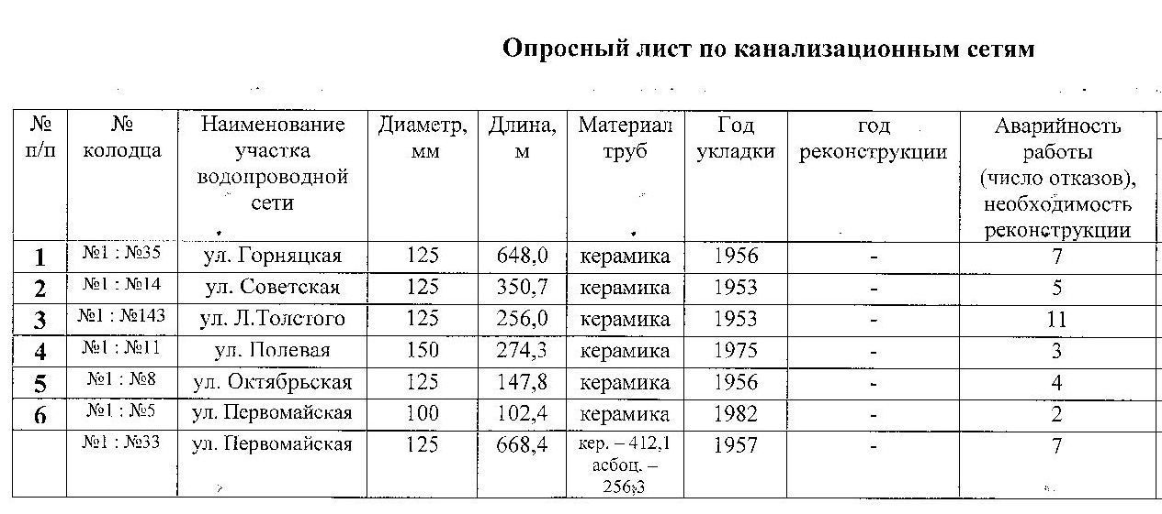
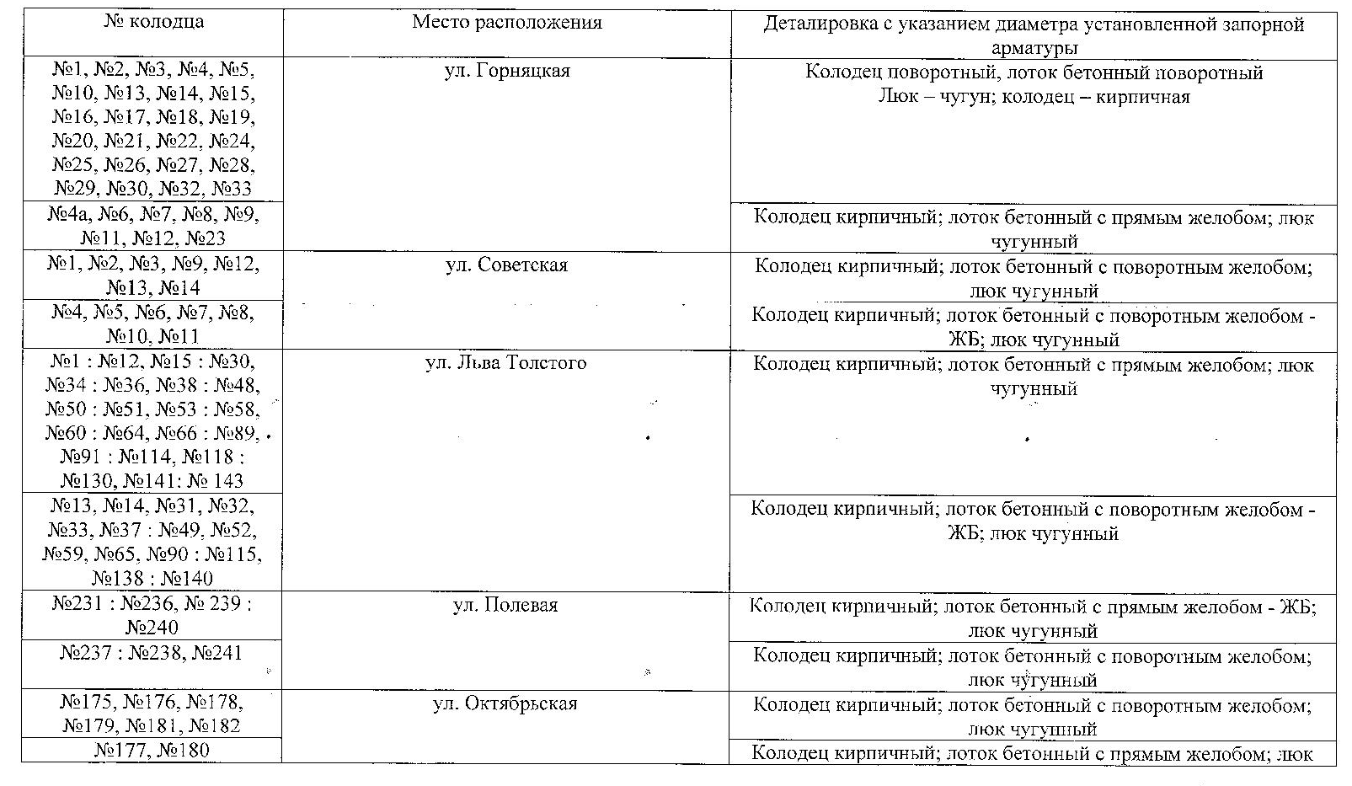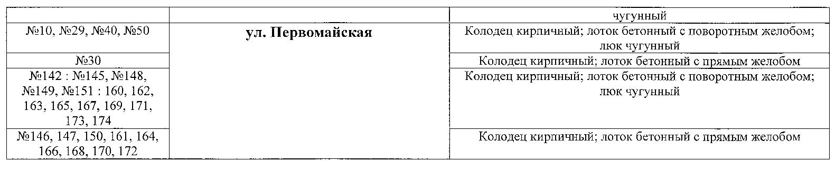
МО р.п. Дубовка
№ п/п | № колодца | Наименование участка водопроводной сети | Диаметр,  мм | Длина,  м | Материал  труб | Год укладки
 |  | ул. Маяковского
1 | №1+№32 |  | Ø150 | 317,45 | кер | 1954
2 |  |  | Ø150 | 249,05 | кер | 1971
3 |  |  | Ø150 | 64,1 | сталь | 1991

1.1.7. Оценка соответствия применяемой схемы, требованиям обеспечения нормативов качества сточных вод.
Качество сточных вод после очистки на КОС ОАО «Пластик» соответствует нормам. Остальные сточные воды очистке не подвергаются.
1.1.8. Описание территорий поселений, неохваченных централизованной системой водоотведения
Населённые пункты неохваченные централизованной системой водоотведения

№ п/п | Наименование населенного пункта | № п/п | Наименование населенного пункта
1 | п. Партизан | 24 | д. Прилесье
2 | с. Ильинка | 25 | д. Болотовка
3 | д. Большая Рассошка | 26 | д. Вельмино
4 | д. Дубовка | 27 | п. Тургеневский
5 | д. Петровское | 28 | д. Ореховка
6 | д. Гудаловка | 29 | д. Марьинка
7 | д. Черемуховка | 30 | с. Ивановка
8 | п. Комсомольский | 31 | с. Высоцкое
9 | п. Поддубный | 32 | д. КрутойВерх
10 | п. 1 Россошинская | 33 | ст. Полунино
11 | п. 2 Россошинская | 34 | д. Юлинка
12 | с. Супонь | 35 | д. Верховье – Люторичи
13 | д. Брусянка | 36 | д. Фёдоровка
14 | д.Бибиково | 37 | д. Сычёвка
15 | д. Заварзино | 38 | д. Ламки
16 | д. Кондрово | 39 | п. Щербаковский
17 | д. Малая Рассошка | 40 | д. Малая Полунинка
18 | д. Синяевка | 41 | д. Большая Полунинка
19 | д. Торбеевка | 42 | п. Полунинский
20 | д. Хитрово | 43 | п. Топки
21 | д. Хрущёвка | 44 | п. Фёдоровский
22 | д. Хованка | 45 | п. Южный
23 | п. Дубовка | 46 | д. Сухановка

1.1.9. Оценка амортизации (износа), определение возможности отвода и утилизации сточных вод.
Строительство сетей и сооружений водоотведения осуществлялось очень давно. В среднем сети имеют износ 80-90%. Для дальнейшего развития сети водоотведения МО Шахтёрское необходимо проведение реконструкции, замены канализационных сетей в полном объеме, строительство новых сетей для обеспечения водоотведения населенных пунктов, а так же строительство новых очистных сооружений. На данный момент очистка сточных вод осуществляется только в п. Брусянский, но из-за обветшания необходима полная реконструкция КОС.
Раздел II
Общий баланс поступления сточных вод в централизованную систему водоотведения, с выделением видов централизованных систем водоотведения по бассейнам канализования очистных сооружений и прямых выпусков.
1.2.1. Балансы производительности сооружений системы водоотведения
Учёт данных не ведётся
1.2.2. Оценка фактического притока неорганизованного стока (сточных вод, поступающих по поверхности рельефа местности) по бассейнам канализования очистных сооружений и прямых выпусков
Собирание сточных вод по поверхности рельефа местности не осуществляется.
1.2.3. Анализ ретроспективных балансов поступления сточных вод в централизованную систему водоотведения по бассейнам канализования очистных сооружений и прямых выпусков, с выделением зон дефицитов и резервов производительных мощностей
Учёт данных не ведётся.
1.2.4. Анализ гидравлических режимов и режимов работы элементов централизованной системы водоотведения (насосных станций, канализационных сетей, тоннельных коллекторов) для каждого сооружения.
При анализе гидравлических режимов определено, что существующая сеть канализации с нагрузкой не справляется. Необходима реконструкция, замена аварийных участков канализационных сетей. Там где сточные воды отводятся от абонентов, диаметры трубопроводов не позволяют обеспечивать водоотведение даже при условии нормального состояния трубопровода.
1.2.5. Анализ резервов и дефицитов производственных мощностей системы водоотведения и возможности расширения зоны действия очистных сооружений с наличием резерва в зонах дефицита.
Анализ резервов и дефицитов показал, что резервировать нет возможности. Дефицит составляет 3000м³/сут.
Раздел III
Перспективные расчётные расходы сточных вод
1.3.1. Фактическое и ожидаемое поступление в централизованную систему водоотведения сточных вод (среднесуточное, максимальное)
Учёт данных не ведётся.
1.3.2. Структура водоотведения с учётом территориальной разбивки по зонам действия очистных сооружений и прямых выпусков, кадастровым и планировочным кварталам.
Все сточных вод населенного пункта, там где есть канализационные сети поступают через сеть самотечных трубопроводов на очистные сооружения или на рельеф.

1.3.3. Расчет требуемой мощности очистных сооружений, исходя из данных о перспективном расходе сточных вод с указанием требуемых объёмов приёма и очистки сточных вод, дефицита (резерва) мощностей по зонам действия сооружений по годам на расчётный срок.
Требуемая мощность канализационных очистных сооружений составляет 3000 м3/сутки в соответствии с расчетами. Дефицит мощностей по зоне канализования составляет 3000 м3/сут так как канализационные во многих населённых пунктах очистные сооружения отсутствуют.
6,58 м3/сут * 19720человек=2997 м3/сут

1.3.4. Карта элементов деления территории.
Нецелесообразно делить территорию на элементы из-малой протяжённости канализационных сетей
1.3.5. Справочник наименований расчетных элементов территориального деления и справочник соответствия принятых наименований с существующими в Генеральном плане.
Расчетными элементами являются населенные пункты, канализование которых будет обеспечивать должный уровень жизни населения.
Территориальное деление осуществляется в соответствии с границей населенного пункта.
1.3.6. Описание расчетных элементов территориального деления в существующем (на момент разработки схемы водоотведения) и перспективном состояниях.
Территориальное деление осуществляется в соответствии с границей населенного пункта.
1.3.7. Прогноз на потребление электроэнергии для сбора, очистки сточных вод.
Действующие тарифы на электрическую энергию
Наименование объекта | Вид тарифа | Уровень напряжения | Ценовая категория | Цена (средняя) руб.
Канализационные насосные станции | Одноставочный | НН | первая | 5,117

В связи с реконструкцией канализационных очистных сооружений, потребуется выделение дополнительных мощностей электроэнергии для обеспечения их работоспособности. Расчетный объем энергопотребления будет составляет 1,6 кВт\час на очистку 1 м3 сточных вод. Учитывая прогнозный уровень очистки сточных вод – 3000 м3/сут, требуемый объем электроэнергии составляет: 4800 кВт/час
Раздел IV
Предложения по строительству, реконструкции и модернизации (техническому перевооружению) объектов централизованных систем водоотведения.
1.4.1. План нового строительства и реконструкции объектов системы водоотведения для организации централизованного водоотведения на территориях, где оно отсутствует
Мероприятия по развитию этих систем должны обеспечить отвод сточных вод от зданий, подключенных к системам центрального водоснабжения, и очистку сточных вод до состояния, удовлетворяющего требованиям СанПиН 2.1.5.980-00 "Гигиенические требования к охране поверхностных вод".
Для этого в проектах детальной планировки населенных пунктов следует предусмотреть системы водоотведения с соответствующими объемам и характеру стоков установками или сооружениями очистки сточных вод.
Сброс очищенных сточных вод можно осуществлять в открытые водоемы или на рельеф.
Для сбора хозяйственно-фекальных сточных вод объектов застройки, не обслуживаемых централизованными системами, необходимо установить для каждого здания индивидуальные герметичные выгребы полной заводской готовности. Вывоз стоков из выгребных камер следует выполнять специализированными машинами со сливом на площадках очистных сооружений. Конструкции очистных сооружений должны предусматривать площадки для слива стоков.
При разработке ПДП населенных пунктов, имеющих централизованную канализацию, необходимо разработать проекты ее расширения и реконструкции с устройством очистных сооружений.
Для наиболее крупных населенных пунктов следует в процессе разработки их ПДП рассмотреть вопрос о необходимости проектирования систем ливневой канализации с очистными установками или устройства фильтрующих водовыпусков в устьевых частях многочисленных мелких водотоков для перехвата техногенного стока и смывов-загрязнений с территории.
Для канализования новых площадок жилищного строительства потребуется строительство самотечно-напорной сети и КНС.
В случае невозможности подключения коттеджной застройки к централизованной системе канализации для каждого участка необходимо устройство водонепроницаемых выгребов с организацией вывоза стоков ассенизационным транспортом.
Загрязненные производственные сточные воды перед сбросом в хозяйственно-бытовую канализацию должны пройти очистку на собственных локальных очистных сооружениях.
В перспективе, с целью уменьшения объемов залповых сбросов в систему канализации, на всех предприятиях необходимо строительство систем оборотного водоснабжения для повторного использования воды.
Для обеспечения надежной и безаварийной работы системы водоотведения поселка требуется:
вести ремонт и перекладку полностью изношенных трубопроводов самотечно-напорной сети с использованием современных материалов;
постепенно провести реконструкцию всех КНС с заменой насосного и электрического оборудования, что повысит надежность их работы;

№ | Мероприятие | 2015 год | 2016 год | 2017 год | 2018 год | 2019 год
1 | Строительство канализационных сетей | 3 км | 3 км | 3 км | 3 км | 3 км
2 | Строительство очистных сооружений на 3000 м3/сутки |  | 3000 м3/сутки

1.4.2. План реконструкции, нового строительства, технического перевооружения системы водоотведения для объектов нового строительства и реконструируемых объектов, которым производительности существующих сооружений недостаточно.
№ | Мероприятие | 2015 год | 2016 год | 2017 год | 2018 год | 2019 год
1 | Замена канализационных труб | 3км | 3км | - | - | -

1.4.3. Оценка капитальных затрат в новое строительство и реконструкцию объектов систем водоотведения

№ | Мероприятие | 2015 год | 2016 год |  | 2017 год |  |  | 2018 год |  | 2019 год
1 | Замена канализационных сетей | 15000т.р. | 15000т.р. |  | - |  |  | - |  | -
2 | Строительство новых канализационных сетей | 15000т.р. | 15000т.р. |  | 15000т.р. |  |  | 15000т.р. |  | 15000т.р.
3 | Реконструкция очистных сооружений на 3000 м3/сутки |  | 10 000 т.р.
ИТОГО: |  | 30000т.р. |  | 40000т.р. |  | 15000т.р. | 15000т.р. |  | 15000т.р.
1.4.5. Оценка возможности резервирования части имеющихся мощностей (для новых сооружений).
Резервирования нет в связи с обветшанием канализационных очистных сооружений. Неудовлетворительное состояние канализационных сетей не позволяет резервировать пропускную способность для подключения новых абонентов.
Раздел V
Предложения по строительству, реконструкции и модернизации линейных объектов централизованных систем водоснабжения.
1.5.1. Планы реконструируемых и предлагаемых к новому строительству магистральных канализационных сетей
Перечень объектов подлежащих реконструкции, а также необходимых для строительства.
п/п | Наименование объекта
1 | Коллекторы
2 | Очистные сооружения
3 | КНС

1.5.2. План развития систем диспетчеризации, телемеханизации и систем управления режимами водоотведения на объектах организаций, осуществляющих водоотведение
Внедрение диспетчеризации, автоматизации технологических процессов на канализационных очистных сооружениях, а также на канализационных насосных станциях.
1.5.3. План развития системы коммерческого учета водоотвения организациями, осуществляющими водоотведение
Обязательная установка расходомеров на каждое сооружение системы водоотведения.
№ п\п | Наименование работ | Стоимость тыс.руб.
№ п\п | Наименование работ | 2015 | 2016 | 2017 | 2018
1 | Установка расходомеров | 1500 | 1500 | 1500 | 1500
2 | Установка расходомеров на КНС | 1500

Раздел VI.
Экологические аспекты мероприятий по строительству и реконструкции объектов централизованной системы водоотведения.
Все новые очистные сооружения должны предусматривать полную биологическую очистку на новых технологиях с доочисткой, что позволит значительно сократить СЗЗ.
Загрязненные производственные сточные воды перед сбросом в хозяйственно-бытовую канализацию необходимо очищать на собственных локальных очистных сооружениях. Эффективным решением для производственных зон является схема очистки производственно-дождевых сточных вод на очистных сооружениях в едином моноблоке.
Так же организация централизованной ливневой канализации позволит улучшить экологическую ситуацию.
Раздел VII.
Оценка капитальных вложений в новое строительство, реконструкцию и модернизацию объектов централизованного водоотведения
№ | Мероприятие
1 | Замена канализационных сетей
2 | Строительство новых канализационных сетей
3 | Реконструкция очистных сооружений на 3000 м3/сутки
ИТОГО: |  | 122500т.р.

Раздел VIII.
Решение по бесхозяйным сетям.
Бесхозяйных сетей по данным администрации МО Шахтёрское не выявлено.
Глава II
Обосновывающие материалы к Схеме водоотведения
Раздел I
2.1.1. Исходные данные для разработки Схемы водоотведения.
В ходе разработки схемы водоотведения МО Шахтёрское организован выезд на место расположения объектов водоотведения, их фото фиксация. Проведено техническое обследование объектов водоотведения. Так же выполнена оценка существующего состояния и оценка перспективного объёма водоотведения. Разработаны планы реконструкции и нового строительства с оценкой необходимых объёмов инвестиций в систему водоотведения.
Схема водоотведения МО Шахтёрское выполнена на основании данных, выданных администрацией муниципального образования.

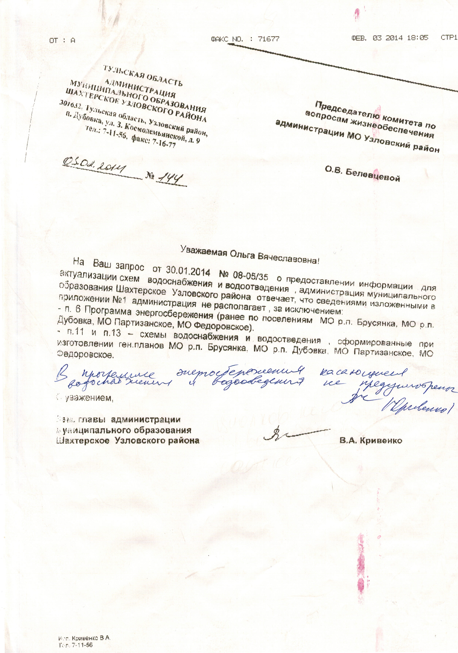

Раздел II.
Обосновывающие материалы к Схеме водооведения:
2.2.1. Предложения по определению ГРО с установлением границ ее деятельности и зон действия источников и водопроводных сетей на территории поселений, городских округов Тульской области.
На основании анализа зон деятельности организации водоотведения, формируем предложение определить её потенциальной гарантирующей организацией в сфере водоотведения.
2.2.2. Базовый уровень ключевых показателей развития водоснабжения поселений, городских округов Тульской области
Базовый уровень ключевых показателей развития водоотведения
№п. | Наименование ключевых показателей | 2013г.(факт.) | 2014г. | 2015г. | 2023г.
1. | Очистка сточных вод | 5% | 5% | 100% | 100%
2. | % соответствия проб воды по нормативам | 0% | 0% | 100% | 100%
3. | Удельная аварийность, закупорки шт./10км. | 6 | 6 | 4 | 2

Приложение №1
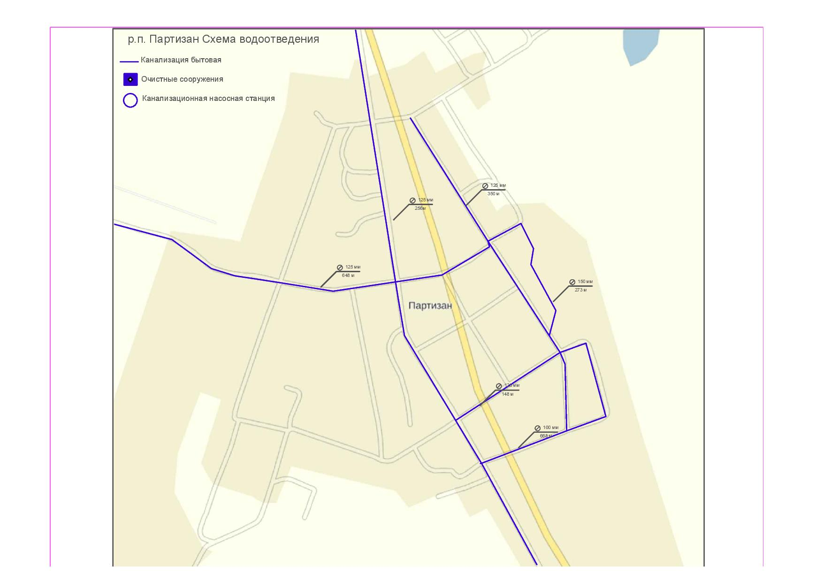
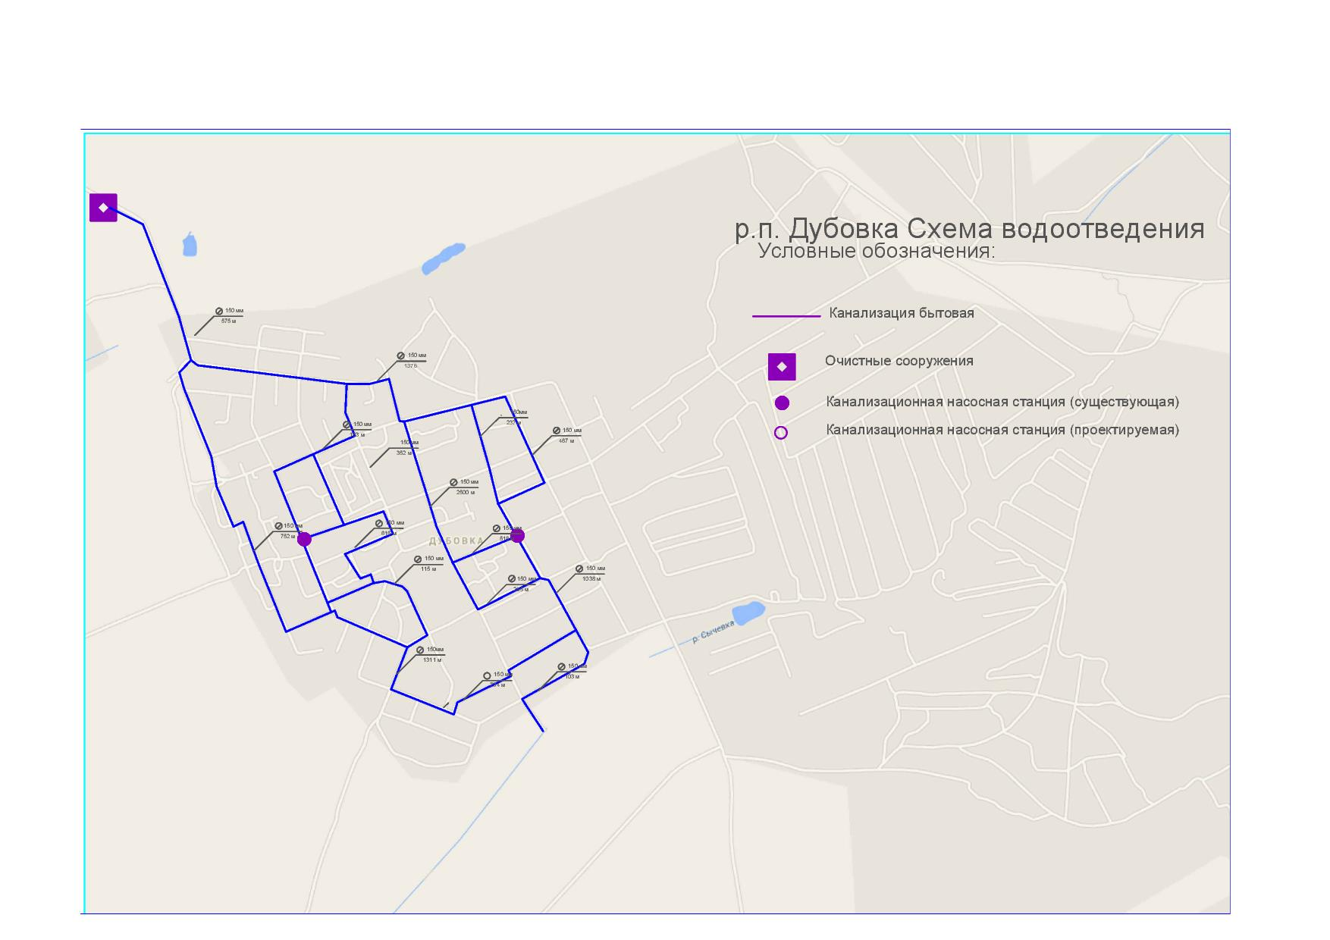
Приложение №2
